71.10.08a
To Johann von Wächter
Bestand E 56 Bü. 28, Hauptstaatsarchiv, Stuttgart.

Melbourne, im botanischen Garten,
am 8. October 1871.
Excellenz.
Es ist meine höchst ehrenvolle Pflicht, den Empfang Ihrer Zuschrift vom 12. Juli anzuerkennen und Eure Excellenz ehrerbietigst zu ersuchen, Sr. Majestät dem Könige von Württemberg meine tiefgefühlten Dankworte aussprechen zu wollen für die hohe Gnade, mich zum Rang eines Freiherrn Ihres Königreiches erhoben zu haben. Dieser Ausdruck der Königlichen Huld Ihres erhabenen Herrschers hat mich tief gerührt, da ich es mir bewusst bin, dass nicht etwa die wissenschaftlichen Bestrebungen meiner Vergangenheit mich dieser hohen Gunst würdig machen, und da ich recht wohl erkenne, dass diese gnädige Herablassung Ihres Herrschers mich zum Weiterforschen in der Naturkunde und in Weiterwirken für die herrlichen wissenschaftlichen Anstalten Ihres Königreiches ermuthigen soll.
Die Ehre ist eine so hohe und so seltene, wie solche unter den Naturforschern neuerer Zeit nur Wenige erreichten, und so muss es zu den grössten Bestrebungen meiner Zukunft gehören, mich eines Standes, durch den ein Berzelius und Liebig geehrt wurden, würdig zu erweisen. Aber wie in dem Leben des grossen schwedischen Chemiker's, so wird auch die Würde, welche ein edles Wesen mit mir theilen soll, meine ganze Zukunft erleuchten und verherrlichen; und so wird es mir auch durch Glücksgüter möglich werden, meine Studien der Natur Australiens freier durchzuführen und den Männern der Wissenschaft Ihres Reiches nützlicher zu werden. Hierzu fühle ich mich um so mehr verpflichtet, als das Wenige, welches ich bisher in dieser Richtung zu thun vermochte, eine so ermunternde ja glänzende Aufnahme fand.
Nun liegt es mir aber auch noch ganz besonders ob, Ihnen, Excellenz, mit Rührung meine Danksagung darzubringen; denn ohne das hohe Wohlwollen, welches Sie so herablassend mir zuwandten, konnte die Aufmerksamkeit Sr. Majestät Ihres höchst wissenschaftlichen Königs kaum auf mein geringes Wirken geleitet und meine ganze Zukunft nicht so hoffnungsvoll neu erleuchtet worden sein. Nehmen Sie, edler Herr Baron, und so auch Ihre hohen Ministerial Collegen für die mir erwiesene ausserordentliche Güte den Ausspruch meines unerlöschlichen Dankes hin!
Für die Jünger der Wissenschaft wird es in allen Theilen der Erde anregend sein, wahrzunehmen, dass der Schutz und die Ermuthigung von einem königlichen Throne, auch denen ein schönes Ziel hinstellt, welche wie ich selbst die besten Kräfte eines langen und vielbewegten Lebens, einer naturwissenschaftlichen Laufbahn widmeten.
Dem Wunsche Ew. Excellenz entsprechend habe ich die Ehre meinen vollständigen Vornamen als: Ferdinand Jacob Heinrich anzugeben; auch als meine Vaterstadt: Rostock, wo ich am 30. Juni 1825 geboren wurde. Auch füge ich Ihrem Ausspruch gemäss, die Zeichnung meines neu erwählten Wappens bei, es aber gänzlich dem gütigen Erachten Ew. Excellenz überlassend, solche Änderungen an diesem Wappen vornehmen zu lassen, als die heraldischen Vorschriften Württembergs erfordern mögen, und welche unter Anderem vielleicht in der einfachen Randung eines Schildes anstatt der Ordenskette bestehen möchte. Ich erlaube mir auch das Titelblatt des letzten Bandes eines meiner Werke beizufügen, da dieses Blatt über die Decorationen des Wappens so wie auch über meine wissenschaftliche Stellung Auskunft giebt.
Mit tiefster Ehrerbietung und Dankbarkeit bleibe ich der Ihre
Ferd. von Mueller.

Sr Excellenz dem Herrn von Wächter,
Minister der äussern Angelgenheiten etc. etc.

Melbourne Botanic Garden,
8 October 1871.
Excellency,
It is my most honourable duty to acknowledge the receipt of your letter of 12 July, and most respectfully to ask Your Excellency to express to His Majesty, the King of Württemberg, my deeply felt words of gratitude for the great benevolence of having raised me to the rank of a Baron of your Kingdom. This expression of Royal favour from your exalted Monarch has touched me deeply as I am not aware that perchance my scientific endeavours in the past made me deserving of this high favour, and as I recognise only too well that this gracious condescension by your Sovereign is meant to encourage my future researches in the natural sciences and in further working for the glorious scientific institutes of your Kingdom.
The honour is one so great and so rare that only few of the natural scientists of recent times have attained it, and it must therefore be among my greatest endeavours in future to prove myself worthy of a rank with which Berzelius and Liebig were honoured. But as in the life of the great Swedish chemist, this rank, which a noble being is to share with me, will also illuminate and glorify my whole future, and in this way with luck it will become possible for me to conduct my natural history studies of Australia with far more freedom and to become more useful to the men of science in your country. I feel all the more under an obligation as the little I have been able to do so far in this direction has found such an encouraging, even magnificent reception.
Now I still have the obligation, Your Excellency, to offer you my feelings of gratitude; for without the great benevolence that you deigned to bestow on me, the attention of His Majesty, your most scientific King, would hardly have been drawn to my insignificant labours, and my whole future would not have been so brightened and hopeful. Accept therefore, noble Baron, and also your great Ministerial colleagues, my expression of everlasting gratitude for the extraordinary kindness shown to me!
It will be stimulating for the disciples of science in all parts of the world to perceive that the protection and encouragement of a Royal Throne places a beautiful goal before those who, like I myself, have dedicated the best efforts of a long and eventful life to a career in the natural sciences.
According to the wish of Your Excellency, I have the honour to give my full first names as Ferdinand Jacob Heinrich; my home town as Rostock, where I was born on 30 June 1825. I also enclose, in accordance with your request, the drawing of my newly chosen coat of arms, but leave it completely to the kind discretion of Your Excellency to make such alterations to this coat of arms as the heraldic regulations of Württemberg may require, and which among others may perhaps consist in the simple edging of a shield instead of the chain of the Order. I also take the liberty of enclosing the title page of the last volume of one of my works, as this page provides information on the decorations on the coat of arms as well as on my scientific position.
With deepest reverence and gratitude I remain your
Ferd. von Mueller.

To His Excellency Mr von Wächter,
Foreign Minister, etc., etc.

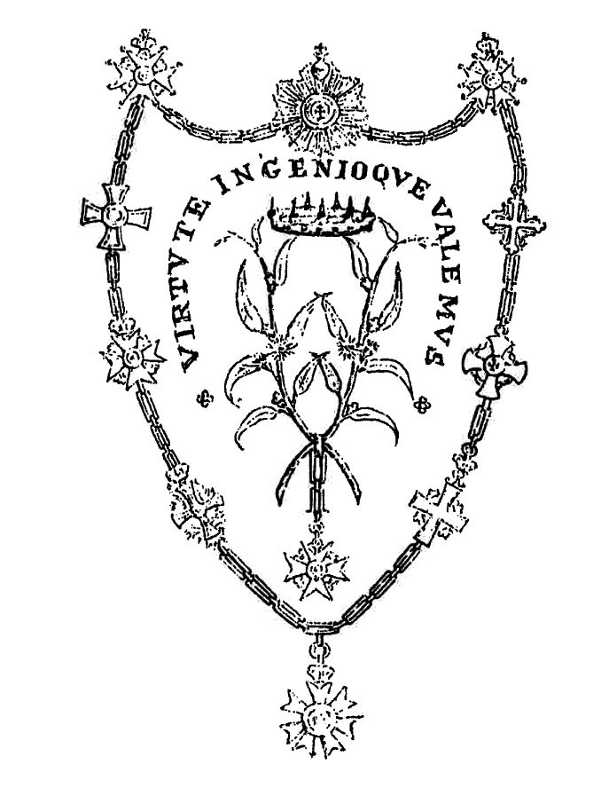

MS annotation: 'pr. 8. Dez. 1871 [presented 8 December 1871]. | 4684.'
See J. von Wächter to M, 12 July 1871, advising M of his elevation to the rank of a hereditary Baron by the King of Württemberg on 6 July 1871.
Despite M’s hopes here expressed, he did not marry.
71-10-08a_image01.jpg Drawing filed with report of the herald of arms, Christoph Friedrich von Stählin, 4 January 1872 (in this edition as M72-01-04). On the verso of the drawing, M has written: ‘Vielleicht ist eine einfach ovale Schildform vorzuziehen. Das Coronet möchte vielleicht von den Blättern nicht berührt werden. | Die Zweige in der Mitte stellen die Eucalyptus globulus dar, eine Baumart, welche durch mich so segensreich für die Beholzung vieler Wustenländer nicht nur Australiens, sondern auch anderer Theile der Erde geworden ist.’ [Perhaps a simple oval shieldshape is to be preferred. The coronet might perhaps not be touched by the leaves. The sprays in the middle represent the Eucalyptus globulus, a species of tree that has through me become so highly beneficial for the forestation of desert lands, not only of Australia but also of other parts of the earth.]
Enclosed with M’s letter is the title page of his Fragmenta Phytographiae Australiae, vol. 7, 1869-71, listing his honours and decorations to that time, with a handwritten addition, ‘Regio Museo historiae naturalis madritensi adscriptus’ [appointed to the Royal Museum of natural history of Madrid]. A small note is also enclosed 'Telegram [footnote: submarine nicht durch die Türkei] von zehn Worten kostet fünf Pfund Sterling, welche Summe ich Hr. Dr Sonder bat Ihnen zurück zu erstatten. Ich glaube die Post geht von Ceylon hierher am 16 Juni ab.' [Telegram [footnote: submarine, not via Turkey] of ten words costs five pounds Sterling; I asked Dr Sonder to refund this amount to you. I believe the mail departs from Ceylon to here on 16 June.]
Shown attached to the chain enclosing the core of M’s design are the badges of the various Orders to which he had by this date been appointed.

